Viena dzīvokļa privātmājas

2025. gadā Rīgā un Rīgas apkārtnē privātmāju tirgus aktivitāte palielinājās: kopējais darījumu skaits, salīdzinot ar 2024. gadu, pieauga par 6 % (2024. gadā darījumu skaits kopumā palielinājās par 16 %). Darījumu skaits nedaudz palielinājās Rīgas pilsētā (+2 %), tomēr vairāk tas pieauga Rīgas apkārtnē – par 7 %. Augstākais privātmāju darījumu skaits pēdējo 12 gadu laikā reģistrēts 2021. gadā.
Viena dzīvokļa māju darījumu skaits Rīgā un Rīgas apkārtnē
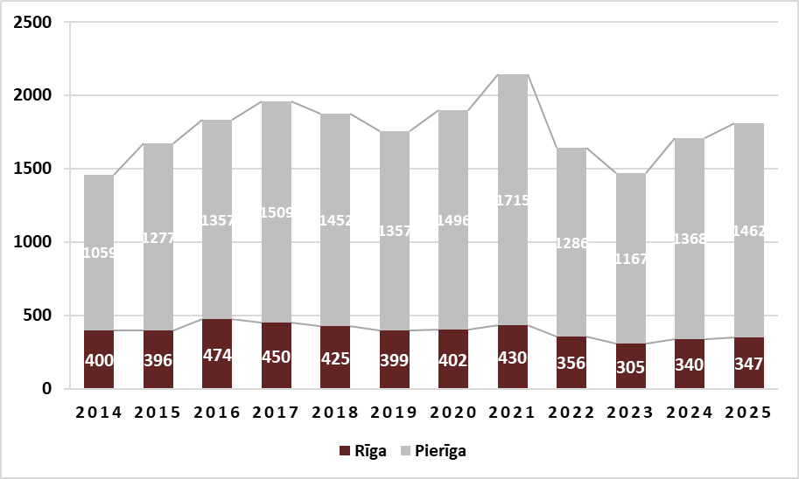
Avots: VALSTS ZEMES DIENESTS
Rīgā un Rīgas apkārtnē 2025. gadā privātmāju cenām bija tendence palielināties. Lielāks cenu pieaugums tika novērots Rīgā, kur 2025. gadā darījumu cenas palielinājās par vidēji 6 %. Rīgas apkārtnē privātmāju cenām bija vērojams mazāks pieaugums – 2025. gada laikā privātmāju cenas Rīgas apkārtnes novados palielinājās par vidēji 4 %. 2025. gadā Rīgā un Rīgas apkārtnē lielāks pieprasījums bija pēc jaunām vai atjaunotām privātmājām. Joprojām augsto būvniecības un renovācijas izmaksu dēļ mazāks pieprasījums bija vērojams pēc privātmājām, kurās nepieciešami būtiski ieguldījumi to atjaunošanā. Pieprasījums pēc dārgām un ekskluzīvām privātmājām Rīgā palielinājās – to apliecināja pieaugušais darījumu skaits 2025. gadā. Arī Rīgas apkārtnē dārgu privātmāju (virs 400 000 EUR) darījumu skaits palielinājās par vairāk nekā 30 %.
Aktivitātei jaunu privātmāju būvniecībā iepriekšējos trijos gados bija tendence mazināties. 2021. gadā bija augstākais izsniegto būvatļauju skaits kopš 2008. gada. Savukārt 2025. gadā izsniegto būvatļauju skaits palielinājās – gada laikā izsniegtas par 3 % vairāk būvatļauju salīdzinājumā ar 2024. gadu. Savukārt, ja salīdzina ar 2021. gadu, izsniegto būvatļauju skaits viena dzīvokļa māju jaunbūvēm 2025. gadā bija par 9 % mazāks. Viena dzīvokļa dzīvojamās mājas 2025. gadā lielākoties joprojām tika būvētas pašu vajadzībām.

Izsniegto būvatļauju skaits viena dzīvokļa māju jaunbūvēm Latvijā
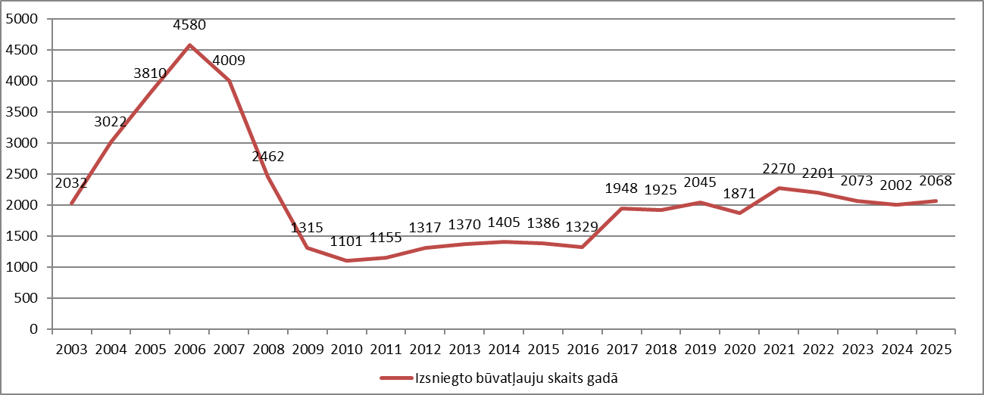
Avots: CENTRĀLĀ STATISTIKAS PĀRVALDE
Saskaņā ar Centrālās statistikas pārvaldes datiem dzīvojamo ēku būvniecības izmaksas turpināja palielināties arī 2025. gadā. Pērnā gada beigās būvniecības izmaksas dzīvojamajām ēkām salīdzinājumā ar 2024. gada nogali palielinājās par 4 %. Ņemot vērā būvniecības izmaksu kāpumu, privātmāju cenas Rīgas apkārtnē, kur notika aktīvākā būvniecība, turpināja pieaugt. 2025. gadā cenu pieaugums Rīgas apkārtnē precīzi sakrita ar būvniecības izmaksu kāpumu. Arī iepriekšējos divos gados privātmāju cenu pieaugums Rīgas apkārtnē nepārsniedza būvniecības izmaksu kāpumu.
Būvniecības izmaksu indekss jauno dzīvojamo māju celtniecībai (2015 = 100)
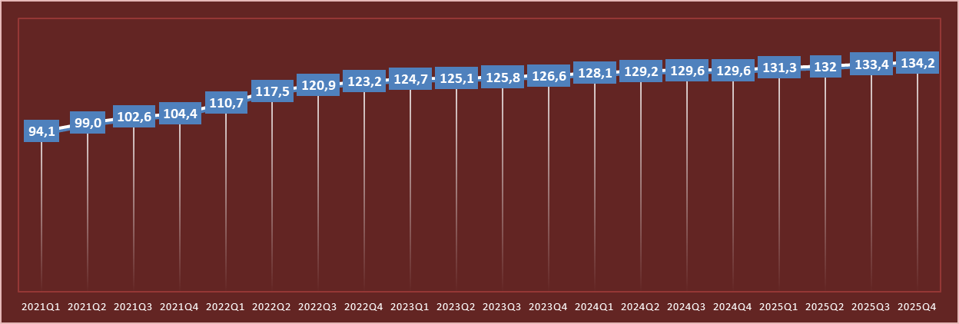
Avots: CENTRĀLĀ STATISTIKAS PĀRVALDE

Viena dzīvokļa privātmājas Rīgā

2025. gadā Rīgas privātmāju tirgū būtiskas izmaiņas aktivitātē netika novērotas. Salīdzinot ar 2024. gadu, darījumu skaits palielinājās vien par 2 %. Savukārt privātmāju cenas Rīgā 2025. gadā palielinājās par vidēji 6 %. Privātmāju darījumu augstākā vidējā cena bija 2023. gadā.

Privātmāju darījumu kvadrātmetra vidējā cena Rīgā
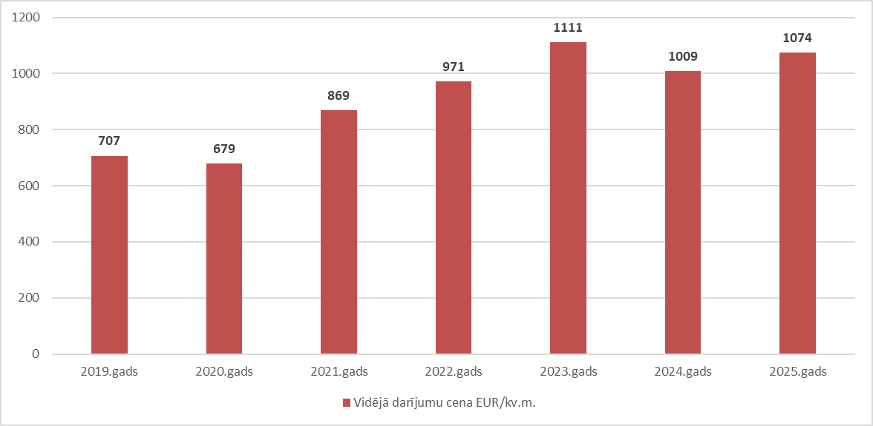
Avots: VALSTS ZEMES DIENESTS
Pēdējos desmit gados jaunuzceltu privātmāju darījumu skaits Rīgā joprojām bija salīdzinoši mazs – 2025. gadā tie bija 11 % no reģistrēto darījumu kopskaita. 2024. gadā bija pavisam mazs šādu darījumu īpatsvars – tikai 6 %. Jaunas ēkas Rīgā tika celtas galvenokārt pašu vajadzībām un piedāvājumā nonāca reti.
Mazāk nekā viena piektā daļa no visiem privātmāju darījumiem 2025. gadā notika ar koka konstrukciju mājām. 2025. gadā zeme vidējā platība darījumos ar privātmājām Rīgā – 1 364 m².
Joprojām liela daļa (22 %) no Rīgas privātmāju darījumiem notika cenu robežās līdz 50 000 eiro – šajā cenu kategorijā lielu īpatsvaru veidoja nelielas privātmājas un dārza mājas Dārziņos. Lielākā daļa no darījumiem (86 %) ar privātmājām Rīgā notika cenu amplitūdā līdz 300 000 eiro. Darījumu skaits par lielākām summām bija būtiski mazāks. Tomēr privātmāju par summu virs 300 000 eiro darījumu skaits 2025. gadā bija gandrīz divkāršojies, ja salīdzina ar 2024. gadu. Dārgākās privātmājas pārdotas Mežaparkā, Bieriņos, Vecāķos un citur.
2025. gada laikā reģistrēti 19 privātmāju darījumi par summu virs 500 000 eiro (iepriekšējā gadā – seši darījumi). Privātmāju darījumu augstākā cena Rīgā 2025. gadā reģistrēta Āgenskalnā (3 849 000 eiro). Ja salīdzina ar iepriekšējiem gadiem, 2024. gadā darījuma augstākā summa bija 1 550 000 eiro, bet 2023. gadā – 4 000 000 eiro.
Viena dzīvokļa privātmāju darījumu skaita dalījums pēc cenu amplitūdām 2025. gadā
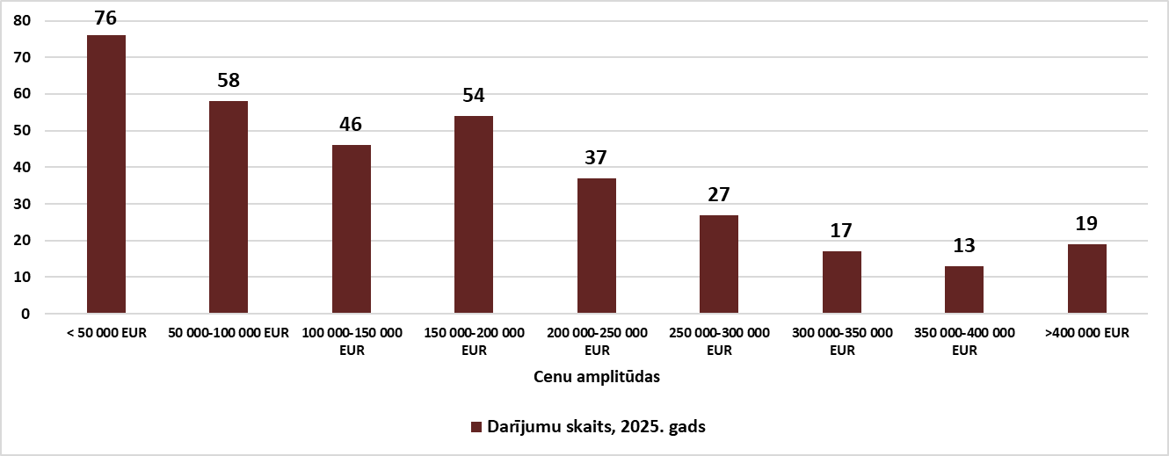
Avots: VALSTS ZEMES DIENESTS
Populārākais Rīgas privātmāju rajons pēc notikušo darījumu skaita 2025. gadā bija Dārziņi, kur gada laikā reģistrēti 57 privātmāju darījumi. Arī 2024. gadā Dārziņi darījumu skaita ziņā bija bagātākais rajons un darījumu skaits bija līdzīgs. Salīdzinoši daudz privātmāju darījumu 2025. gadā notika Bieriņos, Imantā un Ziepniekkalnā. Citās Rīgas apkaimēs gada laikā bija mazāk par 20 darījumiem.
Lētākais un darījumu ziņā bagātākais Rīgas privātmāju rajons, līdzīgi kā citus gadus, bija Dārziņi. Šajā apkaimē daudz darījumu notika ar vasaras vai dārza mājām un darījumu summas bija salīdzinoši zemas. 2025. gadā vidējā darījumu cena Dārziņos būtiski palielinājās (+38 %). To privātmāju darījumu skaits Dārziņos, kuros pārdošanas cena pārsniedza 100 000 eiro, bija lielāks nekā iepriekšējos gados. 2024. gadā tie bija 11 darījumi, bet 2025. gadā reģistrēti 17 darījumi. Lētākās privātmājas 2025. gada beigās Dārziņos maksāja, sākot no 35 000 eiro. Savukārt atsevišķu privātmāju piedāvājumu cenas sasniedza 200 000 eiro. 2025. gadā Dārziņos atsevišķi privātmāju darījumi sasniedza 250 000 eiro.
Otrajā populārākajā privātmāju rajonā – Bieriņos – dārgākā privātmāja pārdota par 490 000 eiro.
Privātmāju darījumu skaits Rīgas apkaimēs 2025. gadā
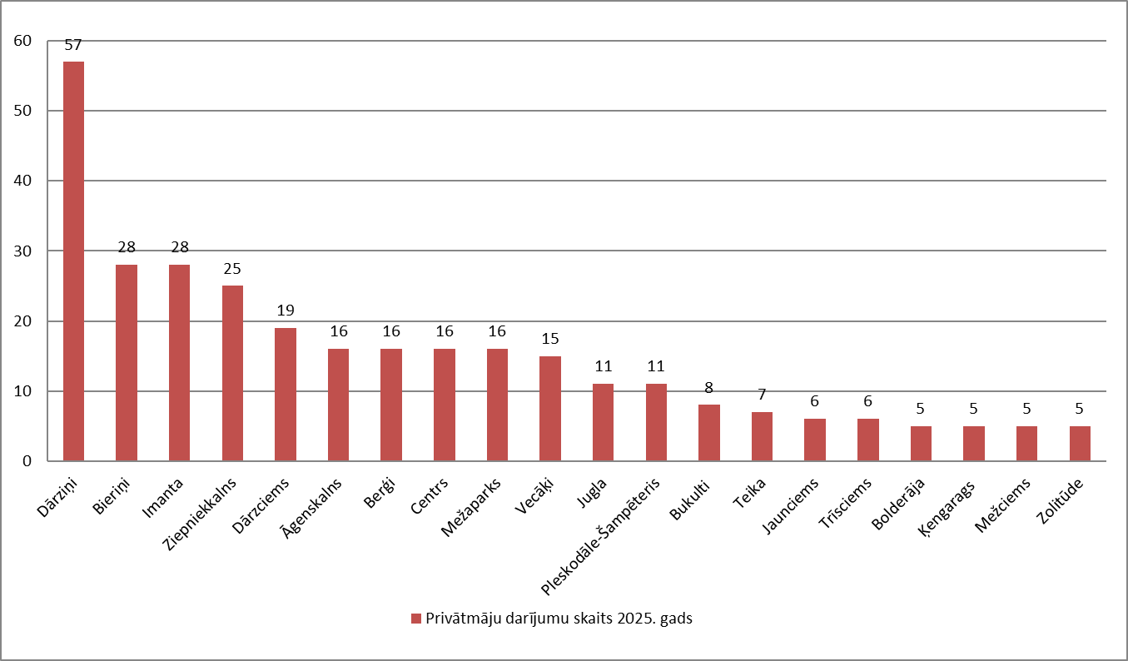
Avots: VALSTS ZEMES DIENESTS
2025. gadā augstākā privātmāju darījumu vidējā cena konstatēta Mežaparkā (531 246 eiro). Salīdzinājumā ar 2024. gadu tā palielinājās par 70 %. Salīdzinoši augsta privātmāju darījumu vidējā cena bija Rītabuļļos, centrā un Trīsciemā. Rītabuļļos darījumu vidējā cena pieauga, jo tur 2025. gadā tika pārdota viena ekskluzīva privātmāja par 650 000 eiro. Trīsciemā darījumu vidējā cena bija augsta, jo šajā vietā dominē jaunuzceltas mājas, bet centrā privātmājām vienmēr ir raksturīgas augstas cenas. Citos privātmāju rajonos Rīgā darījumu vidējā cena bija zem 230 000 eiro. Neraksturīgi zema darījumu vidējā cena novērota tādās apkaimēs kā Teika un Āgenskalns, lai gan šīs vietas tiek uzskatīts par pieprasītākajiem un dārgākajiem privātmāju rajoniem Rīgā. Darījumu skaita ziņā bagātākajā Rīgas privātmāju rajonā – Dārziņos – darījumu vidējā cena bija viena no viszemākajām (74 254 eiro). Bet tā, salīdzinot ar 2024. gadu, palielinājās par 38 %. Viszemākā darījumu vidējā cena 2025. gada pirmajā pusē bija Juglā (67 580 eiro), kas samazinājās par 15 % salīdzinājumā ar iepriekšējo gadu.

Rīgas apkaimju privātmāju darījumu vidējā cena 2025. gadā, EUR
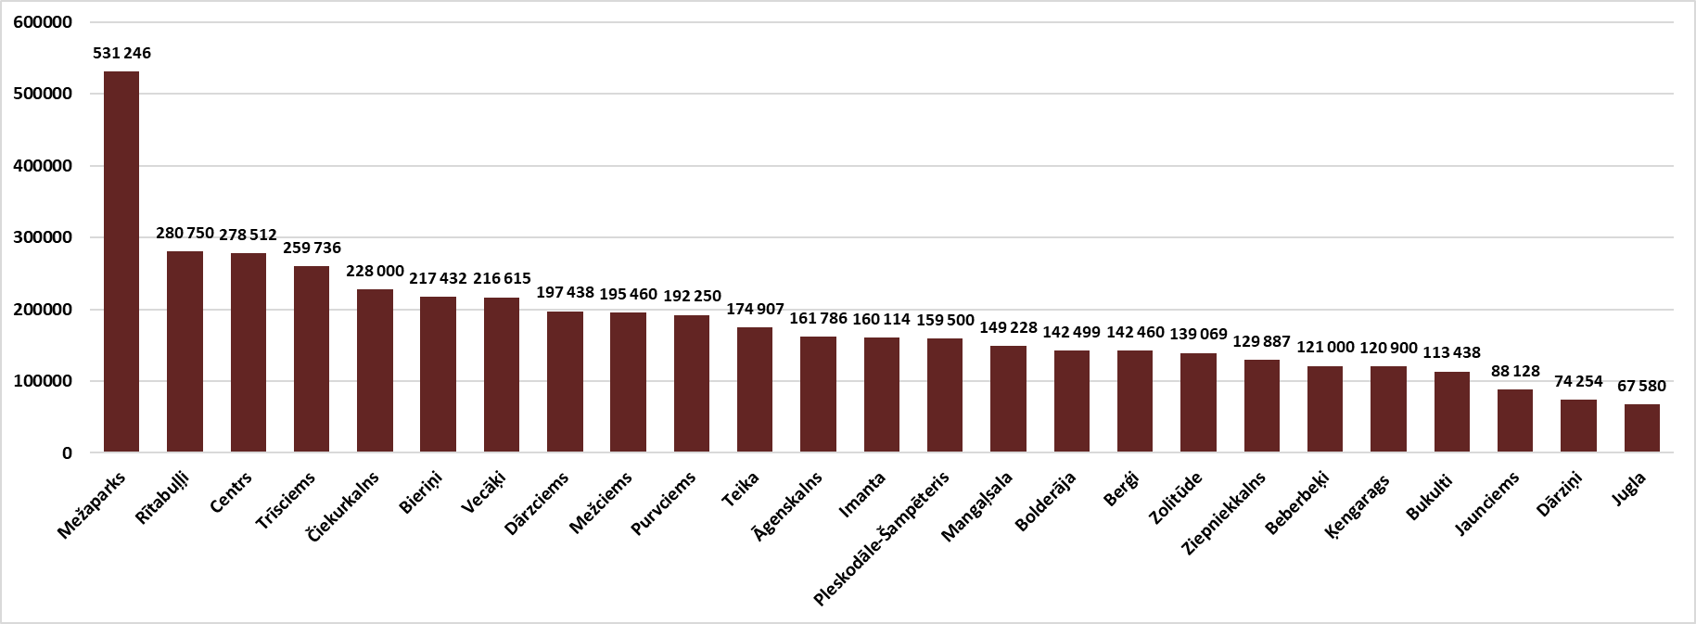
Avots: VALSTS ZEMES DIENESTS
Analizējot Rīgas privātmāju darījumus pēc platības, redzams, ka visvairāk 2025. gadā tika pārdotas privātmājas platībā no 50 līdz 150 m². Tās galvenokārt bija līdz 21. gadsimta sākumam celtas mājas dažādos Rīgas privātmāju rajonos. 2025. gadā diezgan bieži darījumi notika ar privātmājām platībā līdz 50 m². Lielāko īpatsvaru no tām veidoja nelielas ēkas Dārziņos, kas izmantojamas tikai vasaras sezonā. Savukārt 15 % no darījumiem notika ar vidēja lieluma (150-200 m²) privātmājām. Visvairāk šādu privātmāju darījumu notika Dārziņos, Dārzciemā, Vecāķos un Imantā.
Pieprasītākās privātmājas platībā līdz 200 m² kopā veidoja 69 % no darījumu kopskaita. Lielas dzīvojamās mājas platībā virs 350 m² veidoja 8 % no darījumu kopskaita, kas bija līdzīgi kā iepriekšējos gados. Savukārt darījumu apjoms ar ļoti lielas platības dzīvojamām ēkām, kuru platība pārsniedza 500 m², salīdzinājumā ar iepriekšējo gadu bija gandrīz dubultojies – 13 darījumi (2024. gadā kopumā reģistrēti septiņi šādi darījumi). Darījumi ar tik lielas platības ēkām visvairāk notika Mežaparkā. 2025. gadā vienas pārdotās privātmājas platība pārsniedza 1 800 m², tomēr ēka, visticamāk, tiek izmantota komercdarbībai.
Rīgas viena dzīvokļa privātmāju darījumu skaits pēc ēku platības 2025. gadā
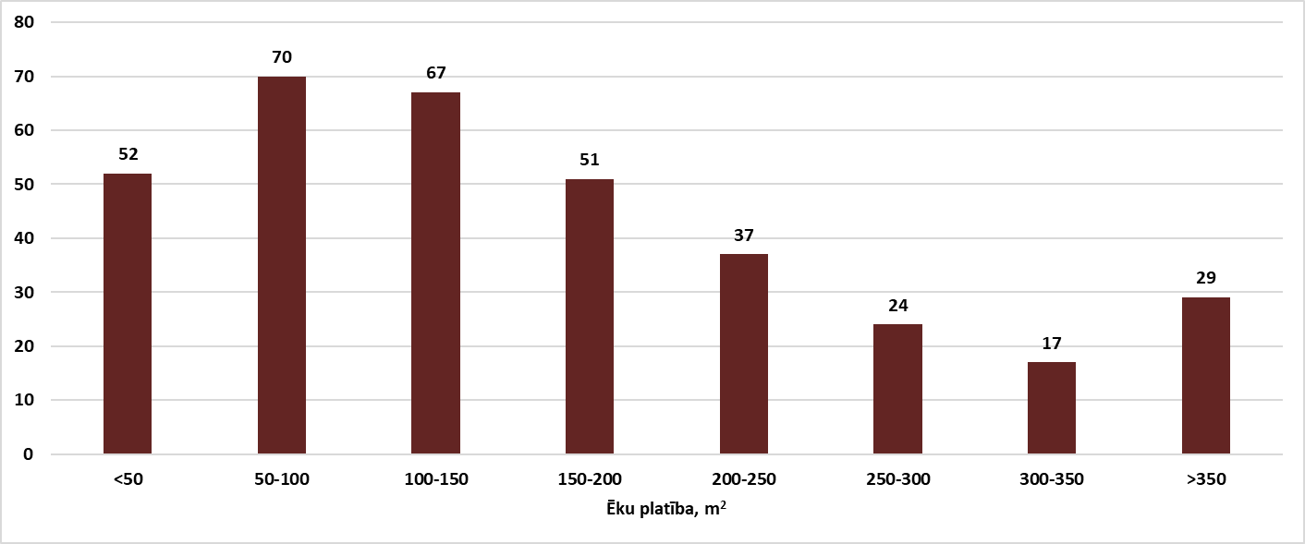
Avots: VALSTS ZEMES DIENESTS

Viena dzīvokļa privātmājas Rīgas apkārtnē

2025. gadā privātmāju tirgus aktivitāte Rīgas apkārtnē, salīdzinot ar 2024. gadu, pieauga. Kā liecina Valsts zemes dienesta darījumu dati, 2025. gadā Rīgas apkārtnes novados reģistrēti 1 462 privātmāju darījumi. Līdz ar to darījumu skaits bija par 7 % augstāks nekā 2024. gadā. Darījumu skaits arī pārsniedza 2022. un 2023. gada rādītājus.

Viena dzīvokļa privātmāju darījumu skaits Rīgas apkārtnē
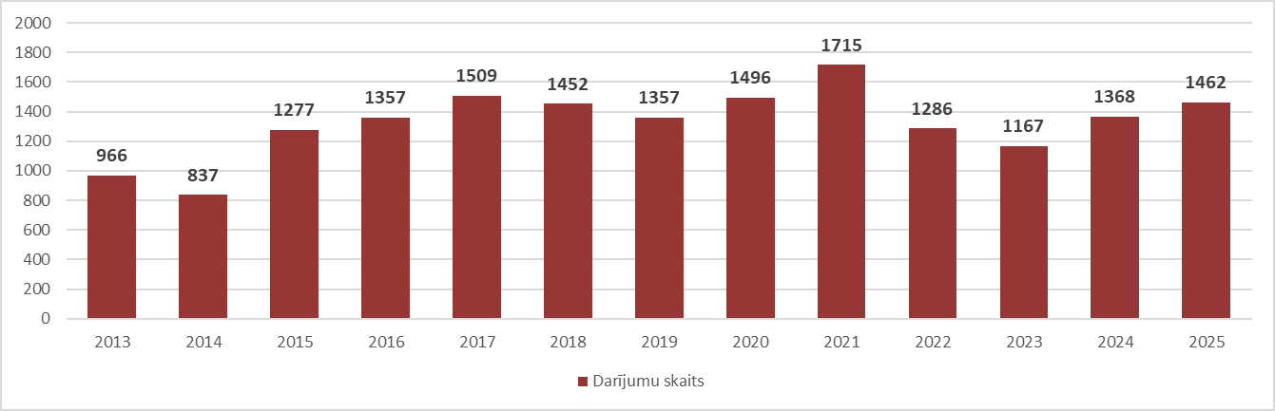
Avots: VALSTS ZEMES DIENESTS
Galvenie faktori, kas ietekmēja privātmāju cenu, bija atrašanās vieta, ēkas celšanas gads, komunikācijas, zemes gabala platība, izmantotie būvmateriāli un iekšējā apdare. Samazinoties EURIBOR likmei un palielinoties kredītresursu pieejamībai, 2025. gadā privātmāju tirgū bija vērojams cenu pieaugums. 2025. gadā privātmāju cenas Rīgas apkārtnē pieauga par vidēji 4 %. Darījumu vidējā cena pieauga līdz 757 EUR/m².
Privātmāju darījumu kvadrātmetra vidējā cena Rīgas apkārtnē
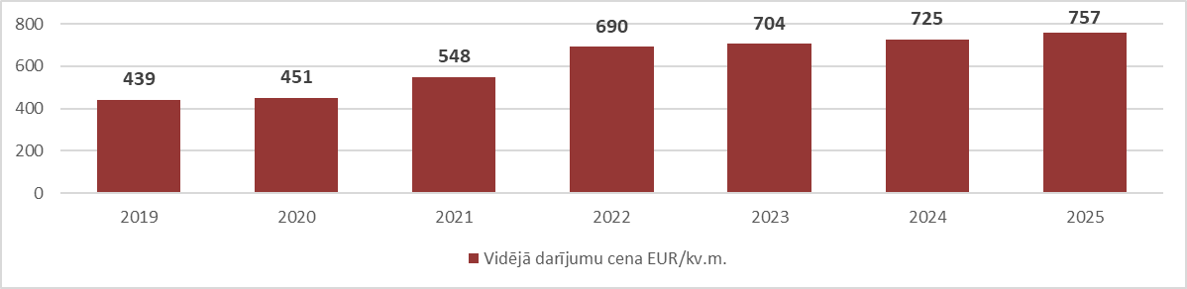
Avots: VALSTS ZEMES DIENESTS
Arī 2025. gadā lielākā daļa no privātmāju darījumiem Rīgas apkārtnē tika reģistrēti par summu līdz 50 000 eiro. Pērn tie bija 40 % no kopējā darījumu skaita. Iepriekšējos gados šajā cenu kategorijā ietilpa aptuveni puse privātmāju darījumu. Galvenokārt tās bija nelielas privātmājas un dārza mājas bijušajos dārzkopības kooperatīvos Olaines, Ropažu, Ķekavas un Saulkrastu novadā. Arī cenu amplitūdā no 50 000 līdz 100 000 eiro privātmāju darījumu skaits bija salīdzinoši augsts. Visvairāk šajā kategorijā darījumi reģistrēti Ādažu novadā – galvenokārt Carnikavas pagastā. Gandrīz trešdaļa no darījumiem reģistrēti cenu robežās no 100 000 līdz 250 000 eiro. Virs 250 000 eiro cenu robežas darījumu skaits būtiski samazinājās. Privātmāju, kuru summa pārsniedza 400 000 eiro, darījumu skaits 2025. gadā pieauga. Rīgas apkārtnē šajā cenu kategorijā gada laikā reģistrēti 34 darījumi, kas bija par 31 % vairāk nekā 2024. gadā. Darījumi galvenokārt notika Mārupes un Ropažu novadā. Par tik augstām cenām privātmāju piedāvājumā joprojām bija daudz. Ekskluzīvu privātmāju (vērtībā virs 500 000 eiro) darījumu skaits bija līdzīgs iepriekšējā gadā novērotajam – 2025. gadā reģistrēti 17 šādi darījumi. Salīdzinājumam: iepriekšējos četros gados darījumi, kas pārsniedza šo cenu robežu, bija 12-15 ik gadu. 2025. gadā trīs darījumi pārsniedza 700 000 eiro robežu.
Rīgas apkārtnē esošu viena dzīvokļa privātmāju darījumu skaita sadalījums pēc cenu amplitūdām 2025. gadā, EUR
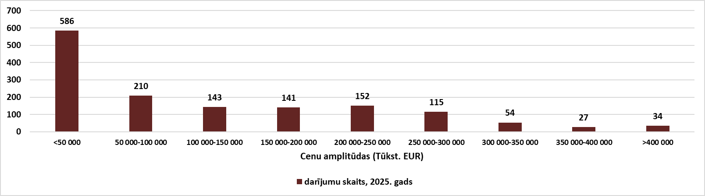
Avots: Valsts zemes dienests
Augstākā pārdošanas cena privātmājai Rīgas apkārtnē 2025. gadā – 1 739 000 eiro. Dārgākais darījums notika Ķekavas novadā, Ķekavas pagastā, Katlakalnā, kur pārdota privātmāja Daugavas krastā. Salīdzinājumam: 2024. gadā dārgākais privātmājas darījums bija par 2 350 000 eiro, bet 2023. gadā – 730 000 eiro. Vēl tikai viens privātmājas darījums 2025. gadā pārsniedza vienu miljonu eiro, bet Saulkrastu novadā, pašā jūras krastā, reģistrēts privātmājas darījums par rekordaugstu cenu – 950 000 eiro. Pārējos darījumos 2025. gadā Rīgas apkārtnē privātmāju cenas nepārsniedza 630 000 eiro. Darījumos par summu virs 350 000 eiro dominēja pēdējos gados būvētas ekskluzīvas privātmājas ar augstas kvalitātes telpu apdari.
Augstākās cenas privātmājām 2025. gadā bija Mārupes novadā, kur privātmāju darījumu vidējā cena bija 1 131 EUR/m². Viszemākā darījumu vidējā cena privātmājām bija Siguldas novadā. Lielu īpatsvaru no privātmāju darījumiem Siguldas novadā veidoja dārza un vasaras mājas bijušajos dārzkopības kooperatīvos. Arī Saulkrastu un Olaines novadā bija vienas no zemākajām vidējām cenām tieši šī paša iemesla dēļ.
Privātmāju ar zemes gabalu darījumu kvadrātmetra vidējā cena Rīgas apkārtnē 2025. gadā
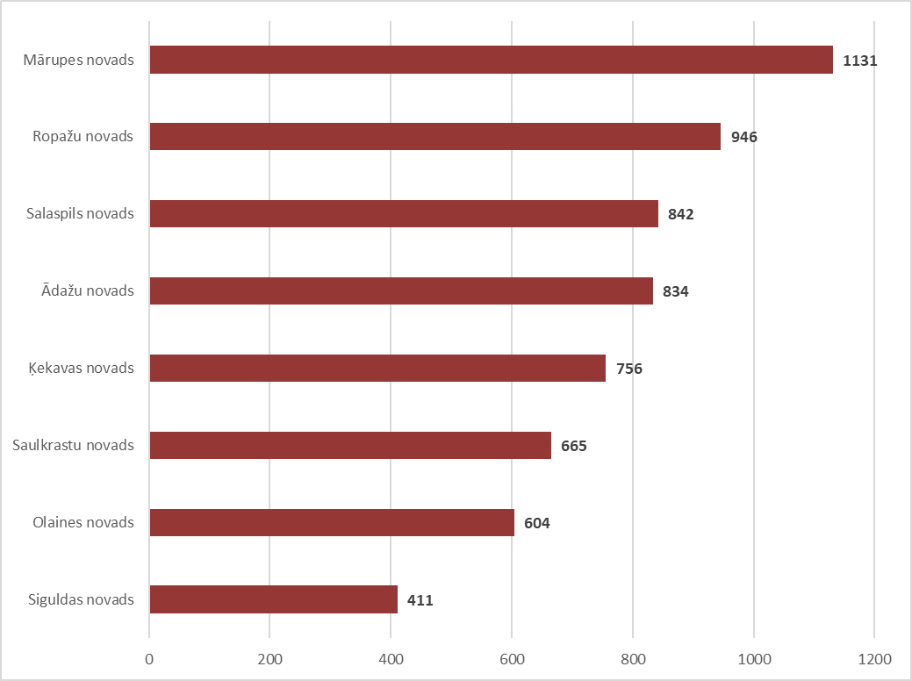
Avots: VALSTS ZEMES DIENESTS.
Privātmāju darījumu cenas Mārupes un Ropažu novadā sasniedza 560 000 eiro, izņemot atsevišķus darījumus. Citos Rīgas apkārtnes novados darījumu augstākās cenas pārsvarā bija zem 400 000 eiro. Viszemākās cenas privātmājām bija Salaspils un Saulkrastu novadā.

Privātmāju cenas Rīgas apkārtnes novados 2025. gadā
Avots: VALSTS ZEMES DIENESTS; ARCO REAL ESTATE
Darījumu skaits Rīgas apkārtnes novados 2025. gadā bija atšķirīgs. Proporcionāli lielākais darījumu skaits notika Olaines un Siguldas novadā (16 %). Olaines novadā darījumi pārsvarā notika ar bijušajos dārzkopības kooperatīvos esošajām dzīvojamajām mājām. Siguldas novadā liels darījumu skaits reģistrēts ar dārza mājām Inčukalna pagastā, apdzīvotā vietā Meža miers, kas arī bija par pamatu būtiskajam darījumu skaita pieaugumam Siguldas novadā. Salīdzinoši daudz darījumu notika Ropažu novadā (15 %). Šajā novadā lielākā daļa no darījumiem reģistrēti Stopiņu un Garkalnes pagasta ciemos, privātmāju apbūves rajonos. Dārgākajā Rīgas apkārtnes vietā – Mārupes novadā – notika 12 % no darījumu kopskaita. Savukārt proporcionāli vismazāk darījumu no Rīgas apkārtnes novadiem notika Salaspils novadā – vien 9 % no darījumu kopskaita.
Privātmāju darījumu attiecība lielākajos Rīgas apkārtnes novados 2025. gadā
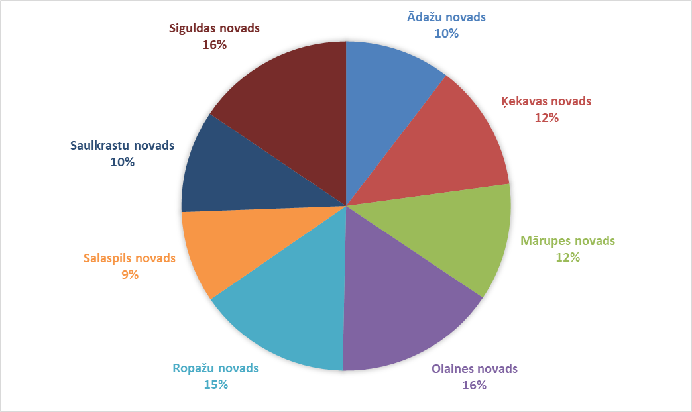
Avots: VALSTS ZEMES DIENESTS
2025. gadā darījumu skaita ziņā bagātākais bija Olaines novads, kur pavisam reģistrēti 233 privātmāju darījumi. Vismazāk darījumi notika Salaspils novadā – tur gada laikā reģistrēti 132 privātmāju darījumi. Salīdzinoši maz darījumu notika Saulkrastu un Ādažu novadā. 2025. gadā privātmāju darījumu skaits pieauga gandrīz visos Rīgas apkārtnes novados salīdzinājumā ar 2024. gadu. Vislielākais darījumu skaita pieaugums konstatēts Siguldas novadā. Jāpiebilst, ka lielu darījumu īpatsvaru veidoja vienā konkrētā dārza māju un privātmāju rajonā Inčukalna pagastā reģistrētie darījumi. Salīdzinājumam: 2024. gadā Siguldas novadā bija viens no zemākajiem rādītājiem reģistrēto darījumu skaita ziņā. Vienīgi Ādažu novadā konstatēts darījuma skaita kritums (-46 %).

Privātmāju darījumu skaits Rīgas apkārtnes novados
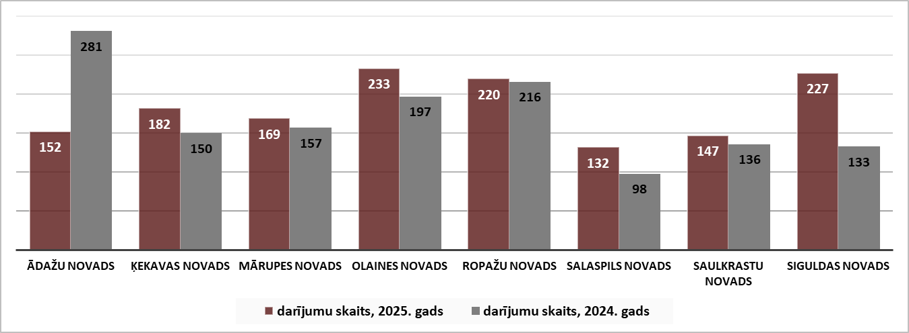
Avots: VALSTS ZEMES DIENESTS
2025. gadā visvairāk darījumu notika ar vidējas platības (100-150 m²) privātmājām – 25 % no kopējā darījumu skaita. Visvairāk darījumu jeb viena trešdaļa ar šādas platības mājām notika Siguldas novadā padomju laikos izveidoto dārza māju kooperatīvu teritorijās. 2024. gadā visvairāk tika pārdotas privātmājas 50-100 m² platībā.
Rīgas apkārtnē privātmājas platībā no 50 līdz 100 m² arī veidoja lielu daļu (21 %) no kopējā darījumu skaita. Ar šādas platības ēkām visvairāk darījumu notika bijušo dārzkopības kooperatīvu teritorijās Olaines novadā. Pēc darījumu ainas var secināt, ka pieprasītākās privātmājas Rīgas apkārtnē joprojām bija ar mājām kopējā platībā līdz 200 m². Darījumu skaits ar lielas platības privātmājām (virs 200 m²) strauji samazinājās. Ekskluzīvas platības (virs 350 m²) privātmājas Rīgas apkārtnē tika pārdotas vairāk nekā iepriekšējā gadā – 2025. gadā pārdotas 68 šādas ēkas, kas bija par 42 % vairāk nekā gadu iepriekš. Iepriekšējos trīs gados šādas platības privātmāju darījumu īpatsvars bija 3-4 % no kopējā darījumu skaita, bet 2025. gadā – 5 %. 2025. gadā visvairāk darījumu ar šādas platības privātmājām notika Ropažu novadā, lielākoties Garkalnes pagastā.
Rīgas apkārtnē esošu viena dzīvokļa privātmāju darījumu skaita dalījums pēc ēku platības 2025. gadā
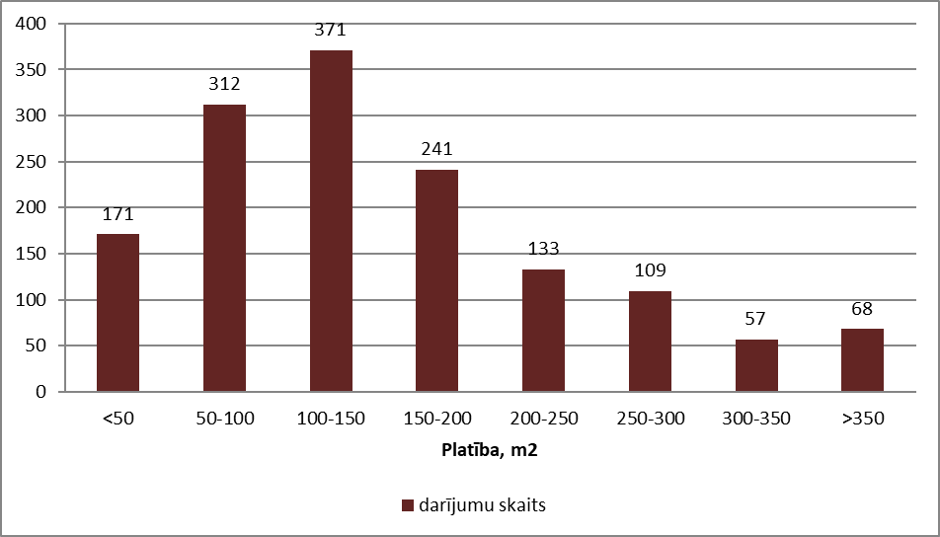
Avots: VALSTS ZEMES DIENESTS
Analizējot pēc dzīvojamās mājas telpu vidējās platības, tad platības ziņā lielākās mājas tika pārdotas Mārupes un Ropažu novadā. Savukārt vismazākās platības mājas tika pārdotas Saulkrastu un Olaines novadā – tur darījumos lielu īpatsvaru veidoja vasarnīcas un dārza mājas.

Privātmāju ar zemes gabalu darījumu vidējā platība Rīgas apkārtnē 2025. gadā
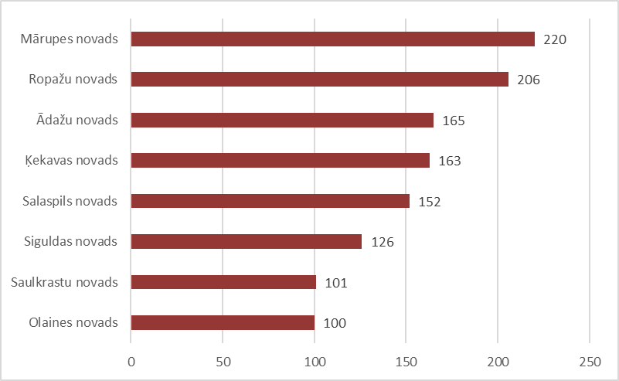
Avots: VALSTS ZEMES DIENESTS

